муниципальное казенное учреждение дополнительного образования

«Дом Детского Творчества»

Комплект заданий по программе «Друзья природы»

(для дистанционного обучения)

Возраст обучающихся: 7-11 лет

Авторы составители

педагог дополнительного образования:

Карташова Татьяна Владимировна,

Клименко Наталья Михайловна.

г. Вихоревка, 2020г.

Пояснительная записка.

Актуальность программы «Друзья природы» определяется необходимостью формирования модели экологически сообразного поведения современных младших школьников, проявляющегося в активной творческой деятельности по охране природы и здоровьесбережения. Вовлечение младших школьников в реальную проектно-исследовательскую деятельность способствует формированию ценностного отношения к природе и личностного опыта самостоятельной экологически сообразной деятельности. Как любое научное творчество, проектно-исследовательская деятельность учащихся заставляет их сталкиваться с вопросами, изучаемыми в программе основного образования, стимулируя глубокое и заинтересованное изучение этих образовательных областей. Учащимся младшего школьного возраста очень интересно познавать мир через экскурсии, практическую деятельность, исследовательскую работу выполняя творческие задания, творческие проекты, участвуя в мероприятиях.

В условиях эпидемиологической обстановки в стране всем педагогам дополнительного образования необходимо было перейти на дистанционное обучение. Учитывая условия сельской местности, в которой реализуется программа «Друзья природы», была выбрана 3 и 4 модель дистанционного обучения. Педагоги дополнительного образования разработали ряд заданий детям с учетом тем и разделов программы, форм и методов познавательной деятельности. В данном сборнике представлены задания, которые могут использовать не только педагоги дополнительного образования нашего учреждения, но и других учреждений и направленностей.

В комплекте представлены разнообразные задания: технологические карты творческих мини-проектов, кроссворды, загадки, сказки, викторины, вопросники и др.

СОДЕРЖАНИЕ:

1. Мини-проект «Каждой птице домик» и подборка кроссвордов - педагог дополнительного образования Карташова Т.В. – 3-14:
2. Подборка викторин по теме «Экология вокруг нас» - педагог ДО Клименко Н.М. – 14-24;
3. Подборка материала для обучающихся по теме «Безопасное поведение в лесу» - педагог ДО Клименко Н.М. – 25-31;
4. Подборка материала для обучающихся по теме «Влияние человека на жизнь леса и его обитателей» - педагог ДО Клименко Н.М. – 31-37;
5. «Экологические сказки» - педагог ДО Клименко Н.М. – 38-44.

**Мини-проект «Каждой птице домик»**

**Объединение «Друзья природы». Педагог Карташова Т.В.**

Задание для обучающихся 1-ой группы, 2-го года обучения на период дистанционного обучения.

1. Ребята, вам необходимо изучить технологическую карту мини-проекта и выполнить задания.

**Желаю Успехов.**

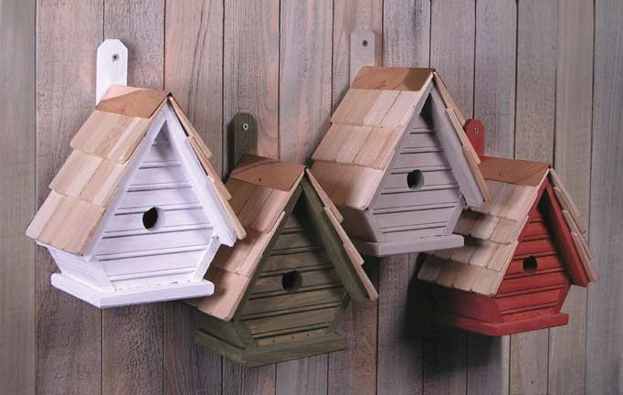

**Технологическая карта мини-проекта:**

|  |  |  |
| --- | --- | --- |
| Этап проектной деятельности | Вид деятельности преподавателя | Вид деятельности учащихся |
| 1.Поисково-исследовательский.  Тема проекта: «Каждой птице домик». Как нужно выбрать для строительства домик, чтобы птице он понравился. | Постановка задачи: изучить различные формы скворечников в книжных изданиях, просмотреть фотографии, рисунки. | Выполнение задачи:  Провести исследовательскую работу в своей семье: изучение книжного материала, опрос родителей, поиск фотографий, рисунков. Продумать дизайн оформления скворечника. |
| 2. Технологический.  Наработка материала. | Постановка задачи:  После изучения материала выбрать наиболее оптимальный вариант: подходящий для птиц нашей местности и наличие дома строительного материала для скворечника.  Собрать по очередности материал. | Выполнение задачи:  1. Провести опрос родственников;  2. Изучить книжные издания;  3. Собрать материал: статьи, фотографии, схемы построения, рисунки. |
| 3.Практический. Оформление проекта.  Изготовление заготовок.  Определение выбранного дизайна.  Сборка изделия. | Постановка задачи:  Заготовить заготовки.  Определить дизайн.  Собрать изделие. | Выполнение задачи:    Напилить заготовки.  Выполнять изделие, не отходя от намеченного дизайна.  Собрать изделие. |
| 4. Заключительный.  Сравнение полученного скворечника с выбранным аналогом;  Анализ всех этапов работ над изделием. | Постановка задачи:  Просмотреть, сравнить полученное изделие с запланированным.  Проанализировать все этапы работы;  Внести необходимые изменения, доработки. | Выполнение задачи: Просмотреть изделие, его оформление, провести анализ проделанной работы с запланированным аналогом, проанализировать все этапы работы над скворечником.  Изучить внесенные изменения, доработки. |
| 1. Итоговый.   Представление работы; Самоанализ и взаимоанализ представленного изделия; Оценка выполненной работы. | Постановка задачи: Представить полученный скворечник во время учебного занятия, в виде фотографий. Сравнить полученный вариант, с вариантами других обучающихся; Провести самоанализ и взаимоанализ проделанной работы. | Выполнение задачи:  Представление скворечника; (фотографии). Сравнение получившегося домика с другими работами; Оценка каждой работы. |

**Заполните таблицу после выполнения мини-проекта**

|  |  |  |
| --- | --- | --- |
| № | Вопрос | Ответ |
| 1 | Понятна ли была вам Технологическая карта мини-проекта? |  |
| 2 | Поставленные задачи по проекту были для вас трудными? Если да, то какие? |  |
| 3 | Какие этапы выполнения проекта вызвали у вас затруднения? |  |
| 4 | Какой этап проекта занял больше времени на его выполнение? |  |
| 5 | Чему вы научились за время работы над проектом? |  |
| 6 | Были ли у вас помощники в выполнении проекта? Если да, то кто и какое участие они принимали? |  |
| 7 | Как вы считаете имеет ли ценность ваш проект для вас и окружающих? Опишите какую? |  |

Предлагаю вам, ребята несколько вариантов изготовления скворечников или кормушек!!!! Примените фантазию!!

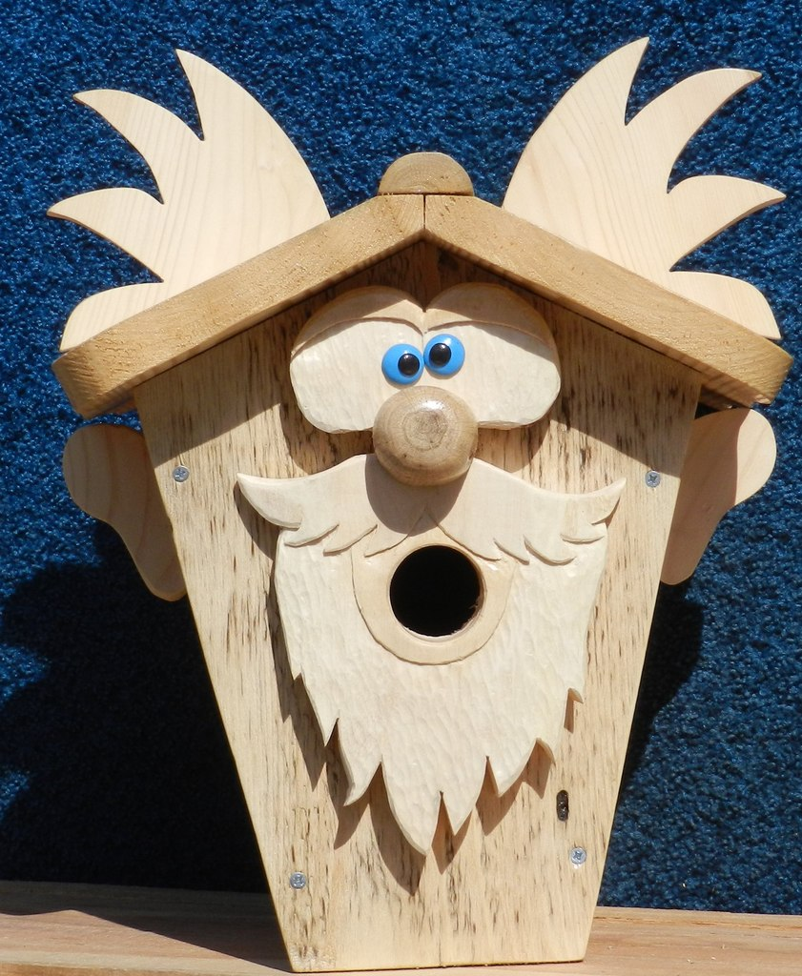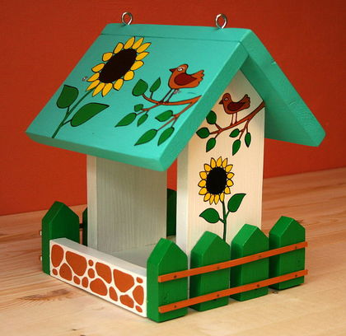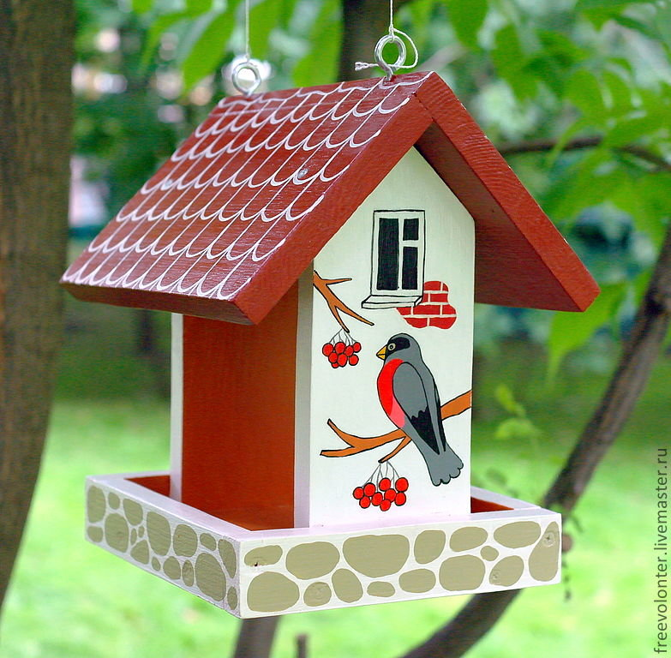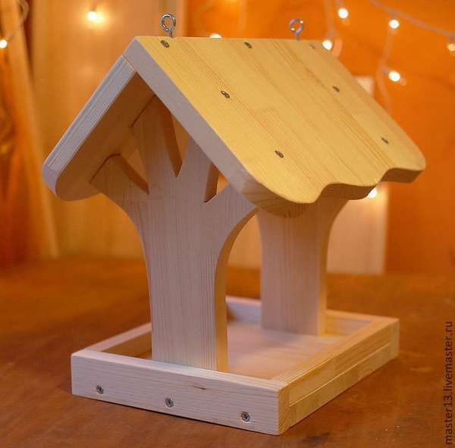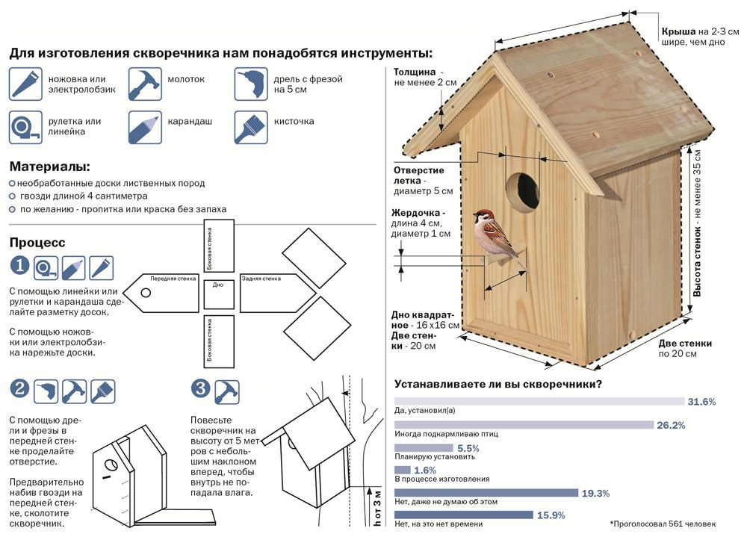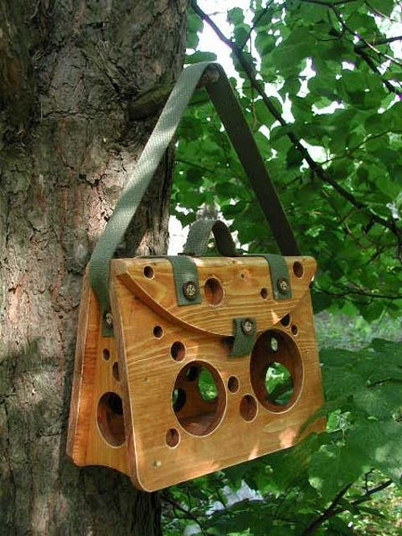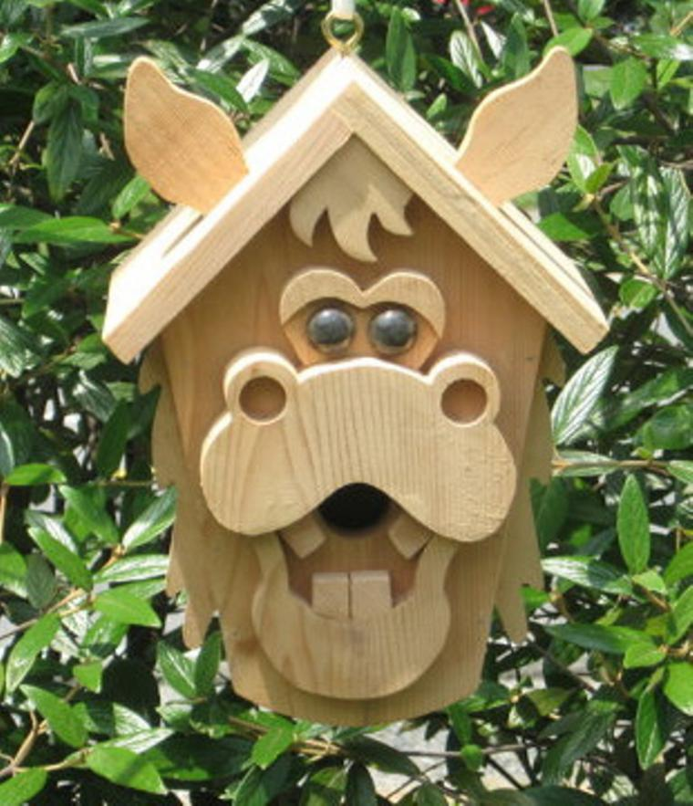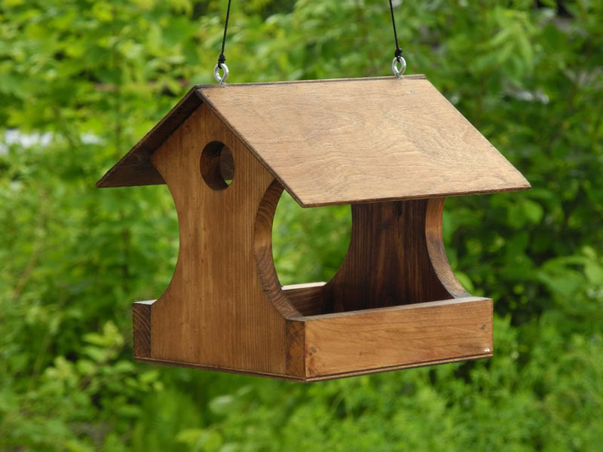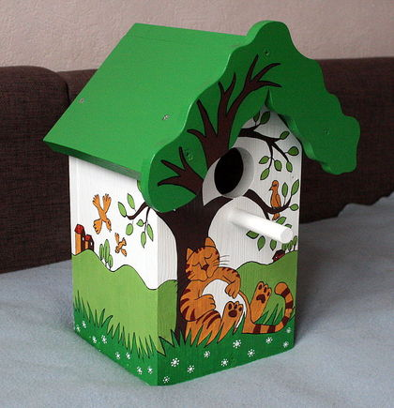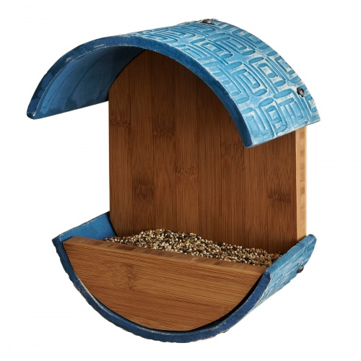

**Друзья наши меньшие ждут новых домиков от ВАС!!!**

1. **Так же предлагаю ВАМ разгадать несколько кроссвордов.**

**Кроссворд «Вестники весны»**

***По горизонтали:***

4. Над полем, над болотом,

Начинаю рано петь

И люблю я вертолетом

В синем воздухе висеть.

6. Я выступаю перед вами,

Как молодой весны гонец.

Я рад увидеться с друзьями!

Ну, а зовут меня...

7. Встали братья на ходули,

Ищут корма по пути.

На бегу ли, на ходу ли —

Им с ходулей не сойти.

9. Без рук, без топоренка

Построена избенка.

11. Лишь апрель прогонит вьюгу,

По ночам в свой край тайком

Полпути лечу я с юга,

Полпути иду пешком.

12. Прилетает к нам с теплом,

Путь, проделав длинный,

Лепит домик под стеклом

Из травы и глины.

***По вертикали:***

1. На одной ноге стоят,

В воду пристально глядят,

Тычут клювом наугад —

Ищут в речке лягушат.

2. Прилетел к нам, наконец,

Лучший наш певец.

Дни и ночи напролет

Голосисто он поет.

3. Пестрая крякушка

Ловит лягушек.

Ходит вразвалочку,

Спотыкалочку.

5. Не ворона, не синица, —

Как зовется эта птица?

Примостилась на суку —

Раздалось в лесу «ку-ку».

8. Этот старый наш знакомый:

Он живет на крыше дома —

Длинноногий, длинноносый,

Длинношеий, безголосый.

Он летает на охоту

За лягушками в болото.

10. Что за весенняя птичка —

Любит за плугом ходить и кормиться?

Что за весенняя птица черная птица? Прямо на трактор чуть не садится?

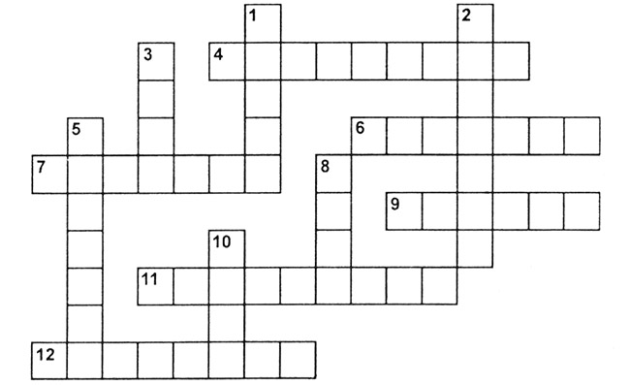

**Кроссворд «Зимующие птицы»**

***По горизонтали:***

4. Кто там прыгает, шуршит,

Клювом потрошит?

Голоском речистым, чистым —

Клё! Клё! Клё! — поет со свистом.

6. Мерзнут птицы, зябнут звери.

Я в морозы не тужу,

Потому что я из перьев

Чудо-валенки ношу.

7. Я с февральским жгучим ветром

Облететь свой край спешу.

Семь жилетов разноцветных

На себе всегда ношу.

8. Чернокрылый, красногрудый,

И зимой найдет приют:

Не боится он простуды —

С первым снегом тут как тут!

***По вертикали:***

1. Пух и перья жиром смазав,

В прорубь запросто нырну,

И ловлю личинок разных,

Шустро бегая по дну.

2. Он в своей лесной палате,

Носит пестренький халатик,

Он деревья лечит,

Постучит — и легче.

3. Спинкою зеленовата,

Животиком желтовата,

Черненькая шапочка

И полоска шарфика.

5. Чтоб здоровье было лучше,

Пух роняя в сосняке,

Кувыркаюсь я на сучьях,

Как гимнаст на турнике.

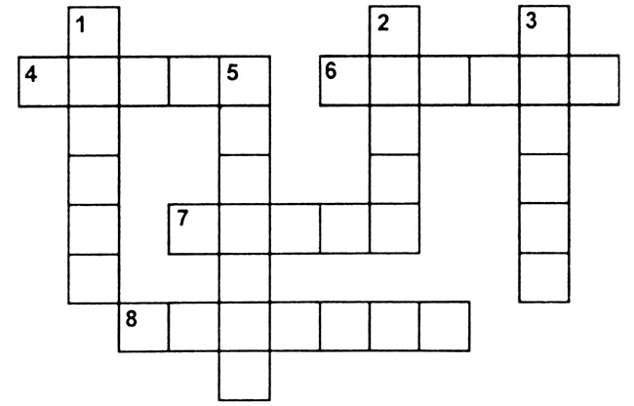

**Кроссворд «Наша столовая»**

Прочитайте стихотворение 3. Александровой «Наша столовая» и найдите в клетках кроссворда названия птиц, которые прилетали в «птичью столовую». Из оставшихся букв составьте ключевое слово: название маленькой веселой птички.

Мы кормушку смастерили,

Мы столовую открыли.

Воробей, снегирь-сосед,

Будет вам зимой обед.

В гости в первый день недели

К нам синицы прилетели.

А во вторник, посмотри,

Прилетели снегири.

Три вороны были в среду,

Мы не ждали их к обеду.

А в четверг со всех краев —

Стая жадных воробьев.

В пятницу в столовой нашей

Голубь лакомился кашей.

А в субботу на пирог

Налетело семь сорок.

В воскресенье, воскресенье

Прилетел к нам гость весенний —

Путешественник-скворец...

Вот и песенке конец.

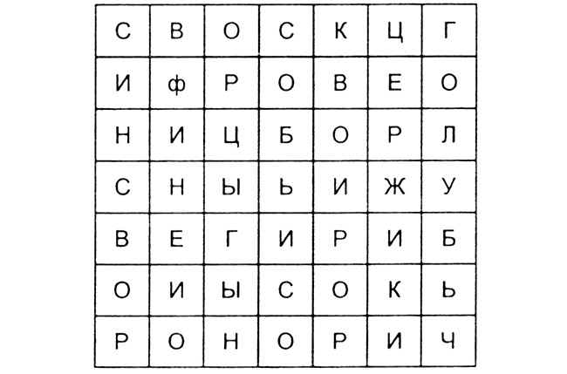

***Ответ***. Ключевое слово — чиж.

**Кроссворд «Птицы-рекордсмены»**

***По горизонтали:***

4. Птица, у которой самый длинный хвост.

5. Тот, кто ловит насекомых на лету.

Кроссворд «Птицы-рекордсмены»

6. Хоть я не молоток, по дереву стучу,

В нем каждый уголок обследовать хочу.

Хожу я в шапке красной,

И акробат прекрасный.

7. Единственная птица, которая ест мохнатых ядовитых гусениц.

***По вертикали:***

1. Самая большая птица в мире.

2. Самая маленькая птица в наших лесах.

3. Летит бывалый

Разбойник старый,

Когти, как кинжалы,

Глаза, как фары.

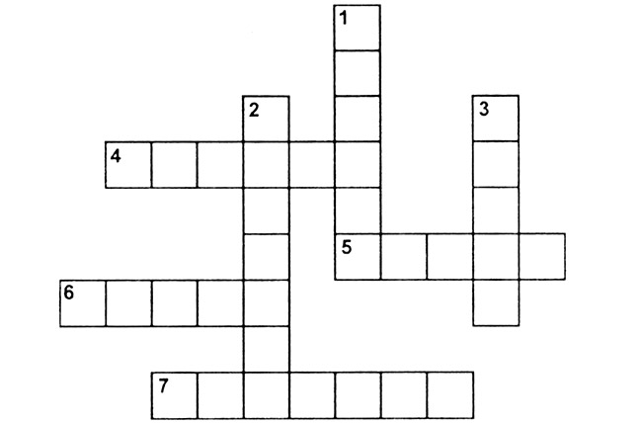

**Творческое объединение «Друзья природы». Педагог Клименко Н.М.**

**Подборка разнообразных викторин для обучающихся 1-ой группы, 1-го года обучения на период дистанционного обучения.**

**Уважаемые ребята Вам необходимо выполнить задания и ответить на вопросы:**

**Викторина**

1. Почему дятел всегда по дереву стучит?
2. Что птицам страшнее холод или голод?
3. Кто меняет цвет шубки 2 раза в год?
4. Какие животные живут у нас в лесу?  Чем питается зимой заяц?
5. Какой хищный зверь ловит рыбу?
6. Назовите живой кактус
7. Заготовка для кареты Золушки?
8. Румяна с огородной грядки?
9. Боксёрский фрукт?
10. Царь грибов?
11. Живой замок?

13.Какой лесной житель сушит себе на зиму грибы?

14.Зачем лисе пушистый хвост?

15.У зайца хвост короткий, а уши…

16.Заяц пушистый, а ёж…

17.Ёж маленький, а медведь…

18У белки хвост длинный, а у зайца…

19У лисы шерсть мягкая, а у волка…

20.Лиса живёт в норе, а птица …

**Викторина**:

**«Лесная опушка»**

1. Из какого дерева делают пианино?  
2. Из какого дерева делают спички?  
3. О каком дереве говорят: «Никто не пугает, а вся дрожит?»  
  
4. Что такое микология?  
  
5. Какое хвойное растение не является вечнозеленым?  
  
**«Млекопитающие животные»**

6. Вес какого животного может достигать 190 тонн?

7. Какие животные несут яйца, а вылупившихся детенышей вскармливают молоком?  
8.У какого животного самый длинный язык?  
  
9. Какая обезьяна считается самой крупной?  
  
10. Каким образом крот заготавливает на зиму червей

**В кого превращались:**

11. Чудовище из сказки С. Аксакова «Аленький цветочек»  
  
12. Князь Гвидон из сказки А.С. Пушкина «Сказка о царе Салтане, о сыне его славном и могучем богатыре Ггвидоне Салтановиче и о прекрасной царевне Лебеди»?  
  
13. Великан-людоед из сказки Ш. Перро «Кот в сапогах»?  
Ответ:   
14. Жестокий мальчик, упавший со звезды, из сказки О. Уайда «Мальчик-звезда»?  
15. Юра Баранкин и Костя Малинин из повести В. Медведева «Баранкин», будь человеком!»

**«Птичий базар»**  
16. У этих птиц красивое розовое оперение?  
17. Гнездо какой птицы размером с полскорлупки грецкого ореха?  
18. Какие птицы являются первыми вестниками весны?  
19. В какой стране вывели петухов с трехметровыми хвостами?  
20. Как называют воробья, окончившего консерваторию?  
  
**«Лекарственные растения»**  
21. Отвар, изготовленный из цветов этого растения, издревле помогал при лечении ангины, кашля.  
  
22. Это растение — незаменимое средство для заживления ран, порезов, ссадин. Сок этого растения применяется при заболевании желудка.  
  
23. Это растение помогает от бессонницы, зубной боли, глазных заболеваниях. Оно так же является незаменимым средством для людей с плохим аппетитом.  
  
24. Листья этого растения используются для лечения заболеваний легких.  
  
25. Это лучшее средство при простуде. Чай с вареньем из этого кустарника и ягод помогает быстрее выздороветь и набраться сил.

**Викторина Остров «Насекомые»**  
1. Кто такие бражники?  
Ответ:   
2. Какое насекомое при размере 4-6 мм может прыгнуть в высоту на 40-60 см?  
Ответ:   
3. У какого насекомого нет слуха?  
Ответ:   
4. Какое насекомое может поднять груз в 10 раз превышающий его собственный вес?  
Ответ:   
5. Как называется крупный кузнечик в Африке?  
Ответ:   
Остров «Золотая рыбка»  
1. Кто вылупляется из икринки?  
Ответ:   
2. Из печени какой рыбы делают рыбий жир?  
Ответ:   
3. Самая большая рыба на нашей планете?  
Ответ:   
4. Температура воды в водоеме 17 градусов Цельсия. Какова температура тела, рыб обитающих в нем?  
Ответ:   
5. Вы поймали карася. Как узнать, сколько ему лет?  
Ответ:

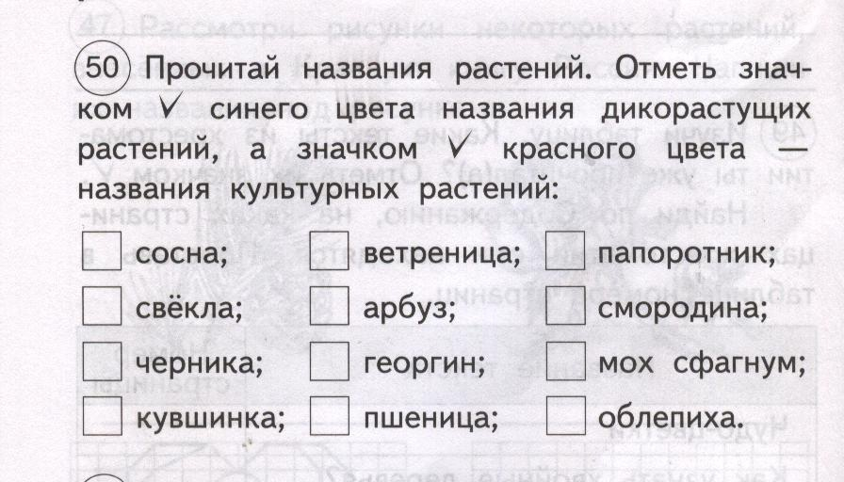



**Викторина «Удивительный мир природы».**

1.Почему нельзя трогать яйца в гнёздах птиц? (Потому что птица бросает гнездо, если тронуть яйцо руками.)  
2.Почему птицы осенью улетают?  
3.Почему лист зелёный?  
4.Почему комнатные растения не следует поливать в то время, когда на них падают солнечные лучи? (Когда светит солнце, капельки воды, оставшиеся после поливки на стеблях и листьях растений, собирают его лучи, как маленькие увеличительные стёкла, и растение может при этом получить ожог.)  
5.Что значит «волка ноги кормят»? (Волк не стережёт добычу в засаде, как кошки, а догоняет её бегом.)  
6.Кокой лесной зверь спит всю зиму вниз головой? (Летучая мышь.)  
7.Мы часто употребляем выражение: «… где раки зимуют». А где действительно зимуют раки? (Раки зимуют в естественных подводных береговых норах, либо вырывают такие норы сами. В этих норах они не всегда остаются бездеятельными. Часто, высунув клешню, рак схватывает проплывающую мимо рыбёшку.)  
8.Какая из наших птиц быстрее всех летает? (Стриж.)  
9.Птенцы какой птицы не знают своей матери? (Кукушки. Она подбрасывает яйца и отдаёт своих птенцов на выкормку другим птицам.)  
10.Вьют ли гнёзда наши перелётные птицы на юге?(Нет.)  
11.Какие птицы большую часть пути с юга шагают пешком? (Коростель, болотная курочка.)  
12.Чем стрекочет кузнечик? (На ноге у кузнечика зазубринки, на крыле зацепочки. Треск получается от трения ноги о крыло.)  
13. Всегда ли рак движется назад? (Плавает рак действительно всегда назад, но к пище всегда устремляется вперёд.)  
14. Растёт ли дерево зимой? (Не растёт: замирает).  
15.Какие животные спят с открытыми глазами? (Рыбы – у них не век, и змеи –веки срослись.)  
16.Почему ласточки перед дождём низко летают? (Они летают за насекомыми, которых холодный воздух прибивает к земле.)  
17.Говорят, что у некоторых птиц есть специальные «детские ясли». Правда это или фантазия? («Ясли» есть у пингвинов. Когда малышам исполняется месяц, они собираются в тесный круг и сидят так, согревая друг друга, пока родители добывают корм. В таких «яслях» бывает до тысячи пингвинов, и «воспитателям» очень трудно уследить, чтобы ни один не убежал. Спустя месяц птенцы меняют свой «ясельный» пуховый наряд на перья и вместе со взрослыми птицами уходят в море.)  
18.Почему испугавшись чего-нибудь, лошадь начинает фыркать? (Лошадь имеет очень острое обоняние. Отфыркиваясь, она очищает свой нос и может быстрее определить, что и с какой стороны ей угрожает.)  
19. Куда «лицом» обращена головка подсолнечника в полдень? (К солнцу, т.е. прямо на юг.)  
20.Какие звери летают? (Летучие мыши. Расстояние в несколько десятков метров пролетает и летяга (полетуха) – белка с кожистыми перепонками между лапками.)

Викторина **«Знатоки природы»**

– На протяжении многих столетий человек наблюдает за растениями и животными, пытается разгадать их секреты и тайны, хочет больше узнать о них и никогда не устаёт им удивляться. Сегодня мы собрались на викторину «Знатоки природы». Немало тайн природы вы уже узнали. Давайте же поделимся своими знаниями. Итак, мы начинаем викторину.

Есть просто храм,

Есть храм науки,

А есть еще природы храм –

С лесами, тянущими руки

Навстречу солнцу и ветрам

Открыт для нас в жару и стынь,

Входи сюда, будь сердцем чуток,

Не оскверняй её святынь.

Есть на земле огромный дом  
Под крышей голубой.  
Живут в нём солнце,  
дождь и гром,  
Лес и морской прибой.  
Живут в нём птицы и цветы,  
Весенний звон ручья,  
Живёшь в том светлом доме ТЫ  
И все твои друзья.  
Куда б дороги не вели  
Всегда ты будешь в нём.  
ПРИРОДОЮ родной земли  
Зовётся этот дом.

* Какое дикое животное очень похоже на собаку? (*Волк*)
* Пингвин – птица или нет? (*птица*)
* У какого дерева ствол белый? (*берёза*)
* Какая птица подкладывает яйца в чужие гнёзда? (*кукушка*)
* Кто бежит, выставляя вперёд задние ноги? (*заяц*)
* Какое самое большое животное, обитающее в море? (кит)
* Где у кузнечика ухо? (*на ноге*)
* Какой вред деревьям приносит сбор сока? (*дерево без сока зачахнет, погибнет*)
* Животное, которое строит дом на реке. (*бобр*)
* Кто в году четыре раза переодевается? (*Земля*)
* Какой грызун является самым мелким? (*карликовая мышь*)
* Сколько ног у паука? (8)
* Какое самое высокое животное на Земле? (*жираф*)
* Что случается с пчелой, после того, как она ужалит? (*Она умирает*)
* Что теряет лось каждую зиму? (Рога)
* Какое животное бросает свой хвост, когда убегает от врага? (Ящерица)

**Загадки «Кто и что живёт в лесу»**

-С ветки на ветку, быстрый, как мяч,

Скачет, резвится рыжий циркач.

Вот на лету он шишку поймал,

Прыгнул на ствол и в дупло убежал. (*Белка*)

-Меньше тигра, больше кошки,

Над ушами кисти-рожки.

С виду кроток, но не верь:

Страшен в жизни этот зверь. (*Рысь*)

-Утром бусы засверкали,

Всю траву собой заткали.

А пошли искать их днем,

Ищем, ищем, - не найдем. (*Роса*)

-Есть в реке работники-

Не столяры, не плотники,

А выстроят плотину

Хоть пиши картину. (*Бобры*)

Кто стоит на крепкой ножке

В бурых листьях у дорожки?

С виду он похож на зонтик,

Только меньше во сто крат.

Коль гроза на горизонте,

Он бывает очень рад.

Если дождик и тепло,

Он считает – повезло! (Гриб)

Не птица, а летает,

Не слон, а с хоботом,

Никто не приручает,

А на нос садится. (Муха)

Волосата, зелена,

В листьях прячется она.

Хоть и много ножек,

Бегать все равно не может. (Гусеница)

Растут на ветках группками,

Покрытые скорлупками. (Орехи)

Не балует дуб детей,

Одевает без затей.

Все из его семейки

Носят тюбетейки. (Желуди)

Каждою весною

Лапы еловые

Старые лампы

Меняют на новые. (Шишки)

Чем больше колец,

Тем старше жилец. (Дерево)

Ловит солнышко лучистое,

Зрея на опушке.

Покраснеет и, душистая,

Попадает в кружки. (Земляника)

Не зверь, не птица,

Носок, как спица.

Летит – кричит,

Сядет – молчит. (Комар)

Два рога, а не бык,

Шесть ног без копыт.

Летит так воет,

Сядет – землю роет. (Жук)

Русская красавица,  
Всем нам очень нравится.  
Бела она, стройна,  
Одежда зелена. (*Береза*).

Прямо в небо рвутся, ввысь;  
Ты внимательно всмотрись:  
Не березы, не осинки,  
Нет листочков, есть хвоинки. (*Ели*).

Вот бочонок с шапочкой,  
С дерева упал.  
Год прошел – и деревцем  
Маленьким он стал. (*Желудь*).

Ветви над рекой склонила,  
В реку смотрится уныло. (*Ива*).

Осень тихая настанет,  
Дивным дерево то станет:  
Листья – звезды яркие,  
Золотые, жаркие. (*Клен*).

Летом знойным зацветет –  
Сразу пчел к себе зовет.  
Круглые листочки,  
Светлые цветочки.  
Вкусен, сладок их нектар...  
Кто-то дерево узнал? (*Липа*).

Что за дерево такое  
Угощает снегирей?  
Снег стоит, трещат морозы,  
Ну а ягоды вкусней. (*Рябина*).

  Есть на речках лесорубы

В серебристо-бурых шубах  
Из деревьев, веток, глины  
Строят прочные плотины. (*Бобры*).

Скачет зверюшка:  
Не рот, а ловушка.  
Попадут в ловушку  
И комар, и мушка. (*Лягушка*).

Над рекою он в полёте,  
Этот чудо-самолётик.  
Над водой парит он гладкой,  
На цветке его посадка. (*Стрекоза*).

На спине я дом ношу,  
Но гостей не приглашу:  
В костяном моём дому  
Место только одному. (*Черепаха*).

Лежит верёвка,  
Шипит плутовка,  
Брать её опасно –  
Укусит. Ясно? (*Змея*).

Волны к берегу несут  
Парашют – не парашют  
Не плывёт он, не ныряет,  
Только тронешь – обжигает. (*Медуза*).

***“Выбери верный ответ”***

1. Какое самое большое животное, обитающее в море?

1) Акула

2) **Кит**

3) Дельфин

2. Какая самая длинная змея в мире?

1) Удав

2) Питон

3)**Анаконда**

3. Какая самая большая обезьяна?

1) Мартышка

2)**Горилла**

3) Шимпанзе

4. Какое животное самое быстрое?

1) Лось

2)**Гепард (**До 100 км/ч)

3) Заяц

5. Какая нить самая тонкая?

1) Шёлковая

2**) Паутина**

3) Волос

6. Какая птица может нырять под воду?

1) Воробей

2) Сорока

3)**Оляпка**

**7. Загадочное животное.**

КАБЕЛ (белка),

ДЕВЬДЕМ (медведь),

БАОБЧАК (бабочка),

ШКАУГЯЛ (лягушка).

ШАЛОДЬ (лошадь),

СОЛЬ (лось),

РАВЕЙМУ (муравей),

КАСОБА (собака).

**Творческое объединение «Друзья природы». Педагог Клименко Н.М.**

**Подборка материала по теме «Безопасное поведение в лесу».**

Как вести себя в лесу (правила поведения)

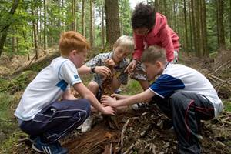

Если собрались отправиться в поход, значит, пришло время изучить правила поведения в лесу для детей. Во время прогулки необходимо помнить о сохранении природы и, конечно же, о собственной безопасности. Чтобы уберечься от клещей и иных насекомых, желательно, надеть шапку или панаму, куртку или свитер с длинными рукавами, плотные штаны, их следует вправить в обувь, лучше обуть резиновые сапоги. Также нужно воспользоваться специальными кремами и мазями от укусов насекомых. Обязательно иметь при себе запас воды, хотя бы на сутки. Не стоит забывать о средствах личной гигиены.

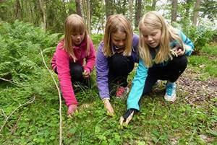

**Безопасное поведение в лесу**

Необходимо запомнить, как вести себя в лесу.

**Чтобы общение с природой оставило только хорошие воспоминания, рассмотрим основные правила, помогающие избежать опасных непредвиденных ситуаций:**

* не ходите в лес одни, только со взрослыми;
* возьмите с собой телефон для связи с родственниками;
* вернуться из леса нужно до наступления темноты;
* не уходите вглубь леса;
* не стоит въезжать в лес на транспорте, это вредит растительности;
* запрещено разжигать костер без взрослых, ведь огонь опасен, как для человека, так и для обитателей леса, очень трудно остановить его распространение;
* не сжигайте высохшую траву или листья;
* не бросайте мусор, [нельзя загрязнять природу](https://www.rastut-goda.ru/family-council/8472-pravila-povedeniya-na-prirode-dlya-detej.html), это дом для зверей и птиц;
* не бейте стекло, поранитесь сами и нанесете вред обитателям леса;
* нельзя шуметь в лесу: кричать, слушать громкую музыку, такое поведение вызывает беспокойство у лесных жителей;
* не обижайте диких животных, они опасны в разъяренном состоянии, если появилась опасность нападения, не показывайте страх и не стойте спиной, лучше потихоньку постоять и подождать, когда животное уйдет;

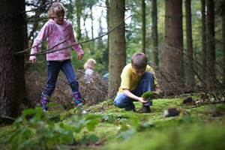

* не следует забирать детенышей животных, они могут быть переносчиками очень опасных заболеваний;
* [не трогайте гнезда птиц](https://www.rastut-goda.ru/questions-of-pedagogy/6946-pereletnye-ptitsy-kak-interesno-rasskazat-detjam-o-ptitsah.html), птенцов, яйца, ведь птицы могут оказаться в опасности, вы можете привлечь внимание хищников, также никогда не уносите с собой птенцов, они не смогут выжить в неволе;
* не разрушайте муравейники, муравьи – это санитары леса, своей работой они приносят огромную пользу;
* не ловите шмелей, бабочек, стрекоз, божьих коровок, они опыляют растения и уничтожают вредителей, погубив их, вы поставите под угрозу природу;
* не вылавливайте лягушек и головастиков;
* не убивайте пауков, не рвите паутину;
* ходите в лесу только по тропинкам, не вытаптывайте растительность и почву, ведь могут пострадать травы и многие насекомые;
* не ломайте ветки кустарников и деревьев, не делайте памятных надписей на них, не отрывайте кору, не собирайте сок с берез (если не имеете нужных навыков), берегите их, не наносите вред;
* не срывайте цветы, тем более с корнем, ведь они не вырастут снова, среди них могут быть редкие, [занесенные в Красную книгу](https://www.rastut-goda.ru/questions-of-pedagogy/8238-kak-rasskazat-detyam-pro-rasteniya-iz-krasnoj-knigi-rossii.html), лесные цветы должны радовать своей красотой, а не вянуть в букетах;
* разрешается сбор знакомых лекарственных трав, ягод, орехов, если в лесу их много;
* никогда не пробуйте на вкус незнакомые ягоды, растения и грибы, велика вероятность, что они ядовиты;
* собирать съедобные грибы можно только под присмотром взрослых, ни в коем случае не вырывая их, пользуйтесь ножичком, чтобы не повредить грибницу;
* не топчите несъедобные грибы, ведь они являются едой для животных. Помните, правильное поведение в лесу – залог вашей безопасности.

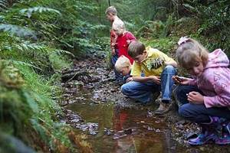

**Что делать, если заблудился в лесу**

 Итак, основные правила, как нужно вести себя в лесу, если заблудился. В данной ситуации не стоит поддаваться панике и бежать без оглядки. Необходимо успокоиться, оставаться на том же месте и позвать на помощь. Вас не нашли, значит, пришло время звонить родственникам, друзьям, если нет связи, то следует набрать номер службы спасения – 112, она доступна всегда. Сообщите о том, что вас окружает, вам подскажут, как выйти из леса. Правила поведения в лесу для школьников подразумевают знание частей света. В полдень встаньте спиной к солнцу, ваша тень будет указывать на север, восток окажется по правую руку, а запад – по левую. Следуйте указаниям специалиста МЧС.

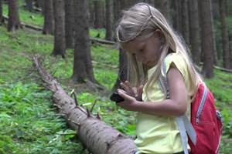

Если у вас нет телефона, то прислушайтесь к звукам вокруг, заслышав людские голоса, звук машин или другие признаки цивилизации, идите в том направлении. Если нет таких звуков, то следует отыскать ручей, он обязательно приведет к реке, если есть река, значит, поблизости будут люди. По пути следования оставляйте зарубки на деревьях или заламывайте веточки, это укажет ваше направление спасателям и поможет вам, если вы будете ходить по кругу. Природа меняется, поэтому не стоит полагаться на расположение мха и муравейников. Попробуйте вспомнить с какой стороны вы вошли в лес, в каком направлении двигались. Оглядитесь, если увидели линии электропередач, то следуйте вдоль них.

Не удалось выйти из леса и темнеет, готовьтесь к ночлегу. Необходимо сделать шалаш из веток, развести небольшой костер (соблюдая меры предосторожности), и лечь спать возле костра. Думайте только о хорошем, наступит новый день, и вас обязательно найдут.

**7 опасных насекомых, подстерегающих нас в лесу, на даче и не только.**

Укус насекомого летом – обычное дело, мало кто относится к этому серьезно. Тем не менее, не все насекомые одинаково безопасны, и иногда беспечность человека в обращении с ними может стоить ему жизни.

Опасные насекомые подстерегают нас повсюду – на даче, в лесу и даже на курорте! Так что расслабляться ни в коем случае нельзя.

В нашем материале мы расскажем, от каких насекомых лучше держаться подальше.

Не всех перечисленных в списке ниже особей можно назвать насекомыми с биологической точки зрения. Клещи, пауки и скорпионы относятся к паукообразным. Понятие "насекомые" использовано нами для удобства понимания.

**Шершень**

Люди, далекие от биологии, зачастую путают шершня с осой. У них есть некоторые внешнее сходство, но совсем небольшое. Характер же у шершня не такой агрессивный, как у осы, это насекомое редко выпускает свое жало. Другими словами, шершень может укусить, если кто-то попытается поймать его и посадить на ладонь или разрушить его гнездо. Тогда пощады от шершня ждать не стоит. Во всех остальных случаях это насекомое не будет растрачивать впустую свой драгоценный яд – свое средство защиты.

Многие в детстве слышали, что трех укусов шершня вполне хватит для летального исхода. К счастью, это всего лишь детская страшилка. Хотя яд шершня и считается самым сильным, но сила этого яда и, следовательно, последствия укуса во многом зависят от вида шершня. Для большинства людей укусы шершня не несут угрозы для жизни, и максимум, что может случиться – это сильная боль в месте укуса.

А вот для человека, у которого есть аллергия на пчелиный (осиный) яд, встреча с шершнем может быть опасной для жизни. К тому же, тот, кого раньше не кусали пчелы, может просто не знать о своей аллергии на их яд. Чтобы избежать ненужного риска, после укуса шершня человек, который никогда этого не испытывал, должен обязательно принять антигистаминное средство.

**Клещ**

Клещи опасны тем, что являются разносчиками опасных заболеваний – клещевого энцефалита и болезни Лайма. К счастью, не каждый клещ – носитель вируса, тем не менее, рисковать не стоит, а нужно заранее позаботиться о мерах профилактики и защиты от последствий.

Почему-то многие люди думают, что клещи живут на деревьях и гроздьями падают с них на мирно гуляющих прохожих. На самом деле, в основном клещи живут в траве, оттуда же они и нападают на своих жертв.

Наиболее опасны клещи в мае-июне. С наступлением лета опасность переноса вирусов немного снижается, а в сентябре практически исчезает.

Клещи караулят своих жертв у дорожек и тропинок. Излюбленные места этого насекомого – ветви кустарников, высокая трава, небольшие деревья.

Как правило, клещи сначала попадают на ноги жертвы и начинают продвигаться вверх в поисках более подходящего места для укуса. Искать место, где кожа более тонкая, клещ может в течение нескольких часов. В своих поисках клещи стараются добраться до паха, ключиц, подмышек, груди, поясницы. К сожалению, человек не чувствует укуса (в слюне у клеща присутствует обезболивающее вещество), и обнаружить кровососущего вредителя удается уже тогда, когда он основательно присосался к телу и напился крови.

Освободиться от клеща нужно сразу же после того, как его обнаружили. Важно при этом не оторвать ему голову – ее нельзя оставлять в теле человека. После удаления нужно обязательно сдать клеща в лабораторию, чтобы его проверили на предмет зараженности.

**Как извлечь клеща**

**Шаг 1.** Тело клеща захватывают с помощью пинцета, который держат строго перпендикулярно поверхности кожи, слегка вдавливая в нее.

**Шаг 2.** Пинцет поворачивают на 360 градусов вместе с клещом и осторожно вытаскивают насекомое, затем помещают его в банку или другую емкость.

**Шаг 3.** Место укуса обрабатывают йодом или любым другим спиртовым раствором.

Многие рекомендуют капнуть на клеща каплю масла. Этого делать нельзя – клещ задохнется, и голова останется в коже. Тянуть клеща пальцами тоже нельзя по той же причине – можно оторвать его голову.

Чтобы обезопасить себя, врачи рекомендуют сделать прививку от клещевого энцефалита. От болезни Лайма прививки не существует. Самой лучшей профилактикой станет правильная одежда: длинные рукава, высокая обувь, плотная ткань, заправленные в сапоги брюки и т.д., а также использование репеллентов.

После возвращения с дачи или леса обязательно осмотрите друг друга на предмет наличия клещей.

Со слепнями не раз сталкивались и люди, и животные. Жалят эти насекомые очень больно. На месте укуса сохраняется уплотнение и покраснение, у особо чувствительных людей иногда поднимается температура.Возможно, кого-то утешит тот факт, что кусают и пьют кровь только самки слепней. К слову, делают они это не из вредности или дурного характера – кровь им нужна для кладки яиц. Слепни являются переносчиками опасных болезней – сибирской язвы, туляремии, филяриоза и других. На первых порах мало кто беспокоится, думая, что язвы на месте укуса – аллергическая реакция, которая скоро пройдет. На самом деле, это может быть началом инфицирования, и нужно срочно принимать защитные меры.

Чтобы снизить риск заражения, на место укуса надавливают (это уменьшит распространение слюны насекомого), прикладывают лед, промывают и прижигают йодом или спиртом. Если покраснение и припухлость не проходят, необходимо обратиться к врачу.

**Овод**

Это насекомое часто путают со слепнем. На первый взгляд они и правда похожи, тем не менее, отличия есть, и самое главное – в том, что оводы не пьют кровь. Эти насекомые вообще не кусаются, зато активно откладывают большое количество личинок – и этим опасны. Вообще, из всего многообразия видов этих насекомых (а в мире их известно около 150), для человека представляют опасность только два – подкожные и полостные оводы. Первые прикрепляют личинки к волосам человека или животного, которые со временем внедряются внутрь организма через кожу и передвигаются по тканям. Если такая личинка попадет в головной мозг, это может привести к смерти. Поэтому немедленно обращайтесь к врачу.

Полостные же оводы откладывают личинки в основном на домашних животных, но история знает ряд случаев, когда их жертвой становились и люди. Своих личинок самка овода "выбрызгивает" на слизистые животных – в глаза или ноздри. Уже оттуда личинки отправляются в путь по организму или же остаются паразитировать там, куда их изначально "выбрызнули". Животное при этом очень страдает, а для человека это может даже оказаться смертельным, если ничего не предпринять и не обратиться к врачу.

Если же такая личинка попадает на веко, удалить ее самостоятельно невозможно, поэтому нужна срочная медицинская помощь. Извлечь личинку из глаза можно только операбельным путем и, конечно же, это отразится на зрении. Но зато сохранит жизнь.

**Майка обыкновенная, или черная**

Около 30 мг яда, который содержится в крови у этого жука, будет достаточно, чтобы убить человека. Если этот яд попадет на кожу, появятся ожоги и волдыри, которые долго не заживают. Если яд попадет в кровь, это приведет к нарушениям в работе ЖКТ, почек, печени. Майки в основном обитают на Кавказе и в южных регионах России. В средней полосе можно встретить не менее опасные разновидности этих жуков – насыщенно зеленую шпанскую мушку и жучка, напоминающего божью коровку, только с удлиненным телом. С этими насекомыми лучше не контактировать. Но если вдруг их выделения все-таки попали на кожу, это место нужно быстро и хорошо промыть водой с мылом. И следите за своим состоянием: если стала кружиться голова и появилась тошнота, незамедлительно обращайтесь к врачу.

**Скорпион**

Скорпиона вряд ли кто-то встречал на даче, особенно в средней полосе. Но зато велика вероятность воочию увидеть это членистоногое (и хорошо, если получится избежать его укуса) на популярных российских курортах – в Крыму, Краснодарском крае, а также на Северном Кавказе.

Природа распорядилась так, что северные скорпионы не настолько велики и опасны, как их южные сородичи. После укуса такого скорпиона человека будет долгое время мучить боль, на месте укуса появится отек и покраснение, но это точно не приведет к летальному исходу. В случае аллергии на яд скорпиона прогнозы будут не такими благоприятными, поэтому самое первое, что нужно сделать после укуса кому бы то ни было – принять антигистаминный препарат. При сильной боли вызывайте врача и до его приезда дайте пострадавшему обезболивающее, а также обеспечьте полный покой.

Если скорпион укусил ребенка – это повод немедленно вызвать скорую помощь.

**Каракурт**

В основном каракурт живет в южных регионах России, но в жаркие годы его встречали и в Подмосковье. Так что лучше перестраховаться. Особенно опасны эти пауки в начале и середине лета. Самец каракурта ни в чем плохим замечен не был, зато самка, по традиции, является обладательницей одним из самых сильных ядов, которые известны человечеству. Самке каракурта под силу "положить" целое стадо мелкого рогатого скота.

Для человека этот паук тоже представляет опасность – яд каракурта вызывает боль, отеки, помутнение сознания. Если вовремя не оказать медицинскую помощь, то жертва укуса может умереть. Поэтому в местах жизнедеятельности этих членистоногих "убийц" (в частности, в южных регионах) время от времени проводят специальную обработку местности, а в поликлиниках и больницах всегда есть сыворотка-противоядие в необходимых количествах.

После укуса каракурта пострадавшего нужно срочно доставить в ближайшую организацию здравоохранения, чтобы ему сделали необходимый укол.

**Что нужно сделать, чтобы не стать добычей жалящих монстров?**

Меры эти очень простые, но пренебрегать ими не стоит:

* не надевайте на дачу и в лес яркую одежду;
* защищайте открытые участки кожи, когда соберетесь в потенциально опасные места;
* надевайте головной убор;
* не пользуйтесь парфюмерией;
* по мере возможности используйте репелленты и москитные сетки.

Некоторые насекомые не только больно жалят, но и представляют серьезную опасность для жизни. Чтобы избежать такой угрозы, заранее позаботьтесь о профилактических мерах защиты. Конечно, лучше обходить ядовитых насекомых стороной. Но если уж так случилось, что они попробовали вас "на вкус", благодаря нашему материалу вы всегда будете знать, как вести себя в такой ситуации!

**Влияние человека на жизнь леса и его обитателей.**

Влияние человека на биоразнообразие принято разделять на **прямое** и **косвенное**. **Прямое влияние** – это непосредственное уничтожение особей, популяций, видов и целых биоценозов (рис. 1). На заре человечества уничтожение происходило, в основном, в интересах охоты и в целях безопасности. Так, были уничтожены или поставлены на грань исчезновения: тур, дикая лошадь, пещерный медведь, стеллерова корова, белый носорог и многие другие виды.

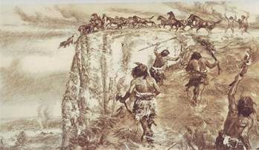

Рис. 1. Загонная охота древнего человека

С началом **аграрного этапа** развития человечества (рис. 2), то есть около 10 тыс. лет назад, уничтожение живых организмов происходит для расчистки площадей под пашни и пастбища. Истребляются не отдельные виды, а целые сообщества, при этом у животных есть возможность уйти, а растения и другие неподвижные организмы гибнут.

Важным ресурсом становится лес, это и топливо, и древесина для строительства. Лес вырубался быстрее, чем он мог восстанавливаться.

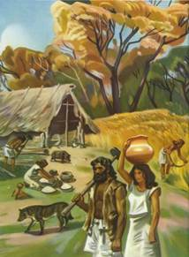

Рис. 2. Аграрный этап развития человечества

[Косвенное влияние](https://interneturok.ru/lesson/biology/11-klass/vzaimodeystvie-cheloveka-i-prirody/vliyanie-cheloveka-na-rastitelnyy-i-zhivotnyy-mir#mediaplayer)

С началом **промышленной революции** человек начинает уничтожать биоценозы в процессе добычи **полезных ископаемых**, кроме того возрастает потребность в площадях под промышленное и городское **строительство**.

**Промышленная революция** дала человеку орудия для ускорения эксплуатации природы. Появляются рыболовные флотилии, трактора, мотопилы, автомобили, инсектициды. Скорость уничтожения животных и растений, а также их местообитаний возрастает.

**Косвенное влияние** – это непреднамеренное уничтожение живых организмов в результате хозяйственной деятельности.

Так, вырубка лесов приводит к иссушению региона, гибели влаголюбивых видов. Истребление ресурсного вида приводит к гибели хищника, который им питался. Уничтожение пятнистого оленя привело к исчезновению популяции волка на Дальнем востоке.

Кроме того, различные **промышленные загрязнения** приводят к гибели живых организмов.

Менее заметные **косвенные влияния** – это **перекрытие путей миграции**, уничтожение **видов-партнеров** (мутуалистов), **превышение светового, температурного и шумового фона**.

[Результаты прямого и косвенного влияния](https://interneturok.ru/lesson/biology/11-klass/vzaimodeystvie-cheloveka-i-prirody/vliyanie-cheloveka-na-rastitelnyy-i-zhivotnyy-mir#mediaplayer)

Результаты прямого и косвенного влияния разделить сложно.

В сумме за последние 500 лет зафиксировано уничтожение 500 известных науке, то есть описанных, видов животных и 600 видов растений, при этом количество вымерших неописанных видов, по оценкам ученых, еще больше.

Скорость уничтожения видов увеличивается: так, за последние 300 лет исчезло больше видов, чем за предыдущие 10 000. Из всех известных видов птиц каждый восьмой находится на грани исчезновения, среди млекопитающих – каждый пятый, а среди амфибий – каждый третий.

Уменьшается не только биоразнообразие, но и численность живых организмов. Так, по данным Всемирного фонда дикой природы, с 1980 года численность позвоночных животных уменьшилась на 27%.

Чтобы остановить стремительное вымирание видов живых организмов, правительствами вводятся квоты на их истребление и создаются условия для повышения численности.

Влияние человека на биосферу не ограничивается только уничтожением видов, человек также создает новые сорта растений и породы животных, правда большая часть из них не жизнеспособна в условиях дикой природы (рис. 3).

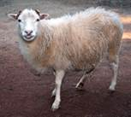

Рис. 3. Домашнее животное овца. Истребляя диких животных, человек способствовал распространению и размножению домашних

Кроме того, для многих диких животных человек не ухудшил, а улучшил условия существования, что привело к увеличению их численности. Это верно для кошки, колорадского жука, серой крысы, сизого голубя.

Увеличение численности некоторых животных настолько велико, что это приводит к заметным биоценотическим изменениям. Например, взрыв популяции оленей, связанный с сокращением численности кугуаров, привел к истощению растительного покрова и изменению русел рек. Истребление акул в Тихом и Индийском океане стало причиной массового появления бычерыл скатов и краха рыбного промысла морских гребешков.

Тем не менее, человеческая деятельность неизбежно ведет к сокращению биологического разнообразия на Земле.

**Как вредит человек природе?**

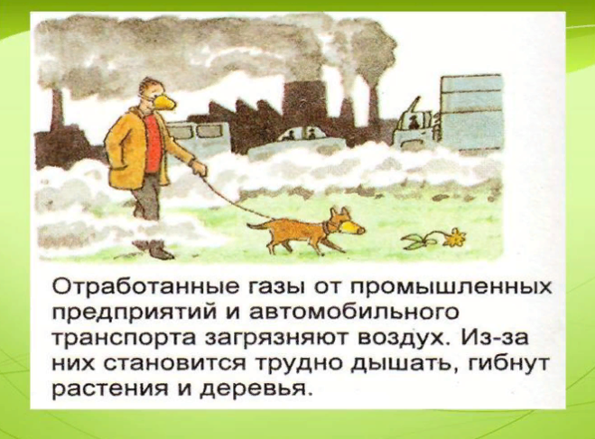

**Как нужно охранять воздух?**

* Фильтровать выбросы заводов.
* Использовать энергию солнца и ветра.
* Сажать кустарники и деревья.

**Какой вред человек наносит водоемам?**

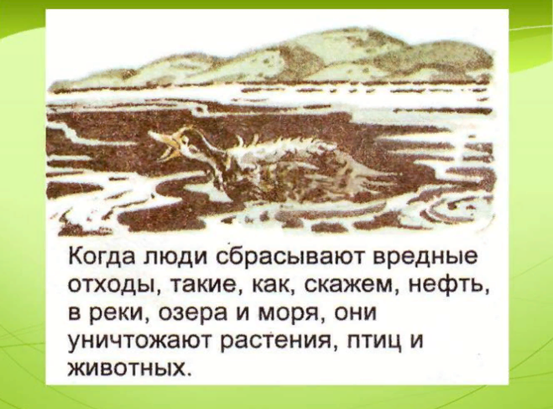

**Как охранять воду?**

* Не сбрасывать в реки и озера отходы.
* Строить новые очистные сооружения.
* Не загрязнять водоемы и берега бытовым мусором.

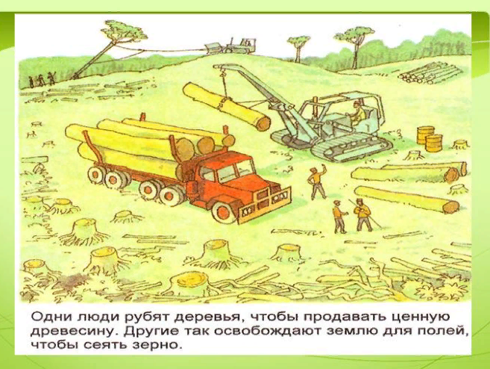

**Как охранять почву?**

* Удобрять перегноем.
* Не сжигать на ней мусор.
* Не закапывать вредные отходы.

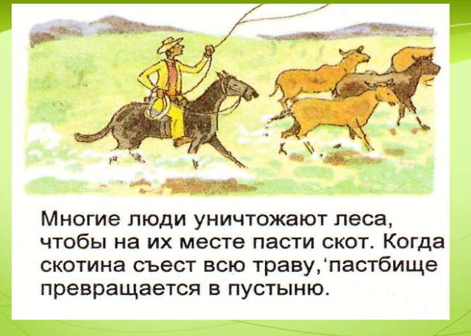

**Как охранять лес и растения?**

* Заносить редкие виды в Красную книгу.
* Сажать кустарники и деревья.
* Беречь леса от пожарищ.

**Как охранять животных?**

* Занести редкие виды в Красную книгу.
* Запретить охотиться на редкие виды.
* Создать еще больше заповедников.

Обязательно стоит все подытожить и сделать вывод.

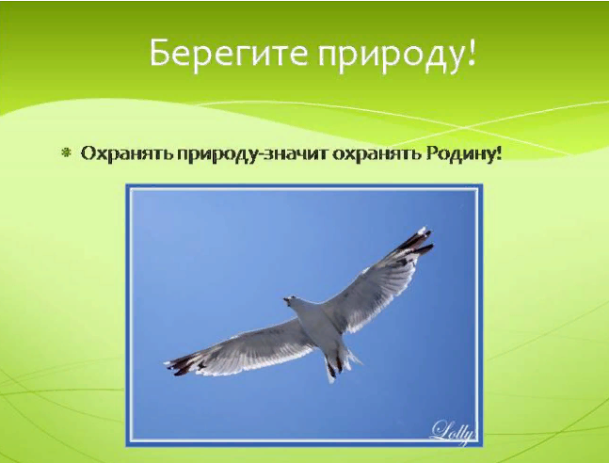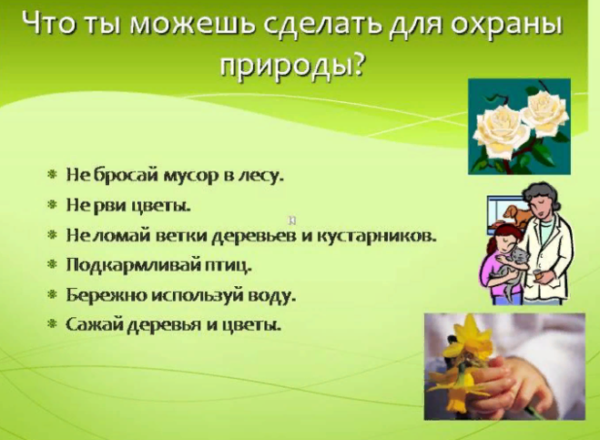

**Подготовьте доклад на тему: «Берегите природу!»**

Доклад можно сделать следующим образом. Берёте и разбиваете доклад по следующим пунктам. Природа, что это такое - Природа, и её важность в жизни людей, животных, растений - Охрана животных - Охрана растений - Охрана леса - Охрана водоёмов, воды.

Каждый пункт описывается достаточно подробно, чтобы это было интересно

**Доклад на тему "Берегите природу!" можно сделать по плану:**

1. Рассказ о важности природы для человека;
2. Охрана леса;
3. Охрана воды;
4. Охрана почв;
5. Охрана животных и растений.

**Сообщение на тему "Берегите природу!":**

Человек является частью природы. Все, что происходит с природой всегда будет отражаться на человеке. Природа дала людям все то, что у них есть: продукты питания, полезные ископаемые и другие ресурсы. Поэтому охранять природу и не причинять ей вреда - одна из главных задач человека. Истребление одного вида может сказаться на другом и нарушить естественный баланс. Не только живая, но и неживая природа нуждается в охране и защите.

**Охрана леса.**

Лес не только удивительно красив, но дает людям кислород и снабжает древесиной. В лесу водятся различные птицы, животные и насекомые. Леса нередко вырубают совершенно необдуманно, так, что пропадает большое количество древесины. При этом новые деревья не садят, поэтому лесов остается все меньше и меньше, даже несмотря на то, что они защищены законом. От лесных пожаров погибают редкие растения и животные, люди мусорят на природе. На данный момент люди вкладывают в фонд по защите леса огромные деньги. Но некоторые растения и животные уже стерты с лица земли.

**Охрана воды.**

В последнее время люди столкнулись с проблемами ухудшения водоемов, благодаря химическому и радиоактивному загрязнению, загрязнению отходами и мусором. Кроме этого, уничтожается животный и растительный мир в водоемах, остро встает проблема дефицита питьевой воды. Основная проблема водных ресурсов связанна с применением воды в промышленности. Охрана водных ресурсов так же осуществляется на государственном уровне: уменьшаются расходы воды в промышленности, планируется рациональное расходование водных ресурсов, очищается загрязненная вода, устраняются последствия аварий и многое другое.

**Охрана почв.**

Повенчанные ресурсы земли так же являются ограниченными. Благодаря неправильному использованию почва постепенно разрушается, происходит утрата плодородия земель для сельскохозяйственног­о использования. Поэтому на данный момент есть необходимость в охране почв. Она представляет собой мероприятия, которые направленны на защиту и улучшения земных ресурсов.

**Охрана животных и растений.**

Животные и растения так же нуждаются в охране. На данный момент на гране исчезновения находиться множество видов. Многие из них занесены в Красную книгу. Очень важно сохранить видовое разнообразие в природе. Благодаря ему сохраняется цепь питания, поэтому вымирание одного вида приведет к вымиранию другого, что безусловно отразиться и на людях.

Таким образом, охрана природы в современном мире очень важна.

***Экологические сказки (о мусоре)***

**Зайчик и Медвежонок**

**Экологическая сказка**

Эта история произошла в нашем лесу, а знакомая сорока принесла её мне на хвосте.

Однажды Зайчик и Медвежонок пошли гулять по лесу. Они взяли с собой еду и отправились в путь. Погода была чудесной. Светило ласковое солнышко. Зверята нашли красивую полянку и остановились на ней. Зайчик и Медвежонок играли, веселились, кувыркались по мягкой зелёной травке.

Ближе к вечеру они проголодались и присели перекусить. Малыши наелись досыта, намусорили и, не убрав за собой, довольные убежали домой.

Прошло время. Шалунишки вновь пошли гулять по лесу. Нашли свою полянку, она была уже не такой красивой, как раньше, но настроение у друзей было приподнятое, и они затеяли соревнования. Но случилась беда: они наткнулись на свой мусор и испачкались. А медвежонок попал лапкой в консервную банку и долго не мог освободить её. Малыши поняли, что они натворили, всё за собой убрали и больше никогда не мусорили.

На этом моей истории конец, а суть сказки в том, что природа не в состоянии справиться с загрязнением сама. Каждый из нас должен заботиться о ней и тогда мы будем гулять в чистом лесу, жить счастливо и красиво в своем городе или деревне и не попадём в такую историю, как зверята.

**Маша и Медведь**

**Экологическая сказка**

В одном царстве, в одном государстве, на краю небольшой деревеньки в избушке жили-были дед с бабой. И была у них внучка – непоседа по имени Маша. Очень любила Маша с подружками на улице гулять, играть в разные игры.

Недалеко от той деревни простирался большой лес. А жили в том лесу, как известно, три медведя: папа-медведь Михайло Потапыч, мама-медведь Марья Потаповна, и сыночек-медвежонок – Мишутка. Жили они в лесу очень хорошо, всего им хватало – и рыбы в реке было много, и ягод с кореньями хватало, и мед на зиму запасали. А какой воздух был в лесу чистый, вода в реке прозрачная, трава кругом зеленая! Одним словом, жили они в своей избушке и не тужили.

И люди любили в этот лес ходить за разной надобностью: кто грибы-ягоды да орехи собирать, кто дрова рубить, а кто прутья и кору для плетения заготавливать. Всех тот лес кормил и выручал. Но вот повадились Маша с подружками в лес ходить, пикники и прогулки устраивать. Веселятся, играют, редкие цветы и травы рвут, деревца молодые ломают, а после себя мусора оставят — как будто вся деревня приходила и топтала. Обертки, бумажки, пакеты из-под соков и напитков, бутылки от лимонада и много чего другого. Ничего после себя не убирали, думали, ничего страшного не случится.

И так грязно стало в том лесу! Уже и грибы-ягоды не растут, и цветы глаз не радуют, и животные стали из леса убегать. Удивлялись поначалу Михайло Потапыч с Марьей Потаповной, что же случилось, почему кругом так грязно? А потом увидели они, как в лесу отдыхают Маша с подругами, и поняли, откуда все беды лесные. Рассвирепел Михайло Потапыч! На семейном совете медведи придумали, как проучить Машу и ее подруг. Папа — медведь, мама-медведь и маленький Мишутка собрали весь мусор, а ночью пошли в деревню и разбросали его вокруг домов, и записку оставили, чтобы люди больше в лес не ходили, а то Михайло Потапыч их задерет.

Утром проснулись люди и глазам своим не верят! Кругом – грязь, мусор, земли не видать. А прочитав записку, люди опечалились, как же им теперь без даров леса прожить? И поняли тут Маша с подружками, что они натворили. Перед всеми извинились, весь мусор собрали. И пошли они в лес, просить прощения у медведей. Долго извинялись, обещали больше лесу не вредить, с природой дружить. Простили их медведи, научили, как правильно себя в лесу вести, вреда не наносить. И всем от той дружбы была только польза!

**Нет места мусору**

**Экологическая сказка**

Жил – был Мусор. Был он некрасивый и злой. Все о нём говорили. Появился Мусор в городе Гродно после того как люди начали бросать мимо урн и контейнеров пакеты, газеты, остатки еды. Мусор очень гордился тем, что его владения повсюду: в каждом доме и дворе. Те, кто мусор бросает, Мусору «сил» прибавляет. Некоторые люди везде разбрасывают фантики от конфет, пьют воду и бросают бутылки. Мусор только радуется этому. Через некоторое время мусора становилось все больше и больше.

Недалеко от города жил Волшебник. Он очень любил чистый город и радовался людям, которые в нем живут. Однажды он посмотрел на город, и очень расстроился. Повсюду обертки от конфет, бумага, пластмассовые стаканчики.

Позвал Волшебник своих помощников: Чистоту, Аккуратность, Порядок. И сказал он: « Вы видите, что наделали люди! Давайте наведем порядок в этом городе!». Взялись помощники вместе с Волшебником наводить порядок. Взяли метлы, совки, грабли и начали убирать весь мусор. Работа у них кипела: « Мы с чистотой, порядком дружим, а мусор нам совсем не нужен», — припевали помощники. Увидал Мусор, что Чистота идёт по городу. Увидела его она и говорит: « Ну-ка, Мусор, держись- лучше с нами не борись!»

Мусор был в ужасе. Да как закричит: «Ой, Не трогайте меня! Потерял свое богатство – как бы мне куда податься?».  Аккуратность, Чистота и Порядок как взглянули сурово на него, как начали ему грозить метлой. Побежал из города Мусор, приговаривая: «Ну, ничего я отыщу себе приют, мусора много — весь не уберут. Есть ещё дворы,  я дождусь лучшей поры!».

А помощники Волшебника убрали весь мусор. Кругом в городе стало чисто. Чистота и Аккуратность стали разбирать весь мусор , сложенный в мешки. Чистота сказала: « Это бумага — не мусор. Нужно собирать её раздельно. Ведь из неё делают новые тетради и учебники», — и разместила старые газеты, журналы, картон в контейнер для бумаги.

Аккуратность объявила: «Остатками еды покормим птиц и домашних животных. Остальные пищевые отходы отнесём в контейнеры для пищевых отходов. А стекло, пустые баночки и стеклянную посуду поместим в контейнер для стекла».

А Порядок продолжает: « И пластмассовые стаканчики и бутылки не будем выбрасывать. Из пластмассы будут ребятишкам новые игрушки. В природе нет мусора, нет отходов, давайте, друзья, учиться у природы», — и выбросил в мусорный ящик для пластика.

Так наш волшебник со своими помощниками навел порядок в городе, научил людей беречь природные ресурсы и объяснил, сто для поддержания чистоты достаточно одного – не мусорить.

**Сказка про хламище-окаянище**

**Экологическая сказка**

В дальнем-дальнем лесу на маленькой горушке в небольшой избушке жили-поживали, годы коротали старичок-лесовичок и старушка-лесовушка. Дружно жили, лес сторожили. Из года в год, из века в век их не тревожил человек.

А кругом красота – глаз не отведешь! И грибов и ягод, сколько хочешь, найдешь. Мирно жили в лесу и звери, и птицы. Могли старички своим лесом гордиться.

И были у них два помощника, два медведя: хлопотунья Маша и ворчун Федя. Такие мирные и ласковые с виду, они не давали лесовичков в обиду.

И все бы ладно, все прекрасно, да однажды осенним утром ясным неожиданно с верхушки елки высокой закричала тревожно Сорока. Попрятались звери, разлетелись птицы, выжидают: что же такое случится?

Наполнился лес и гулом, и криком, и беспокойством, и шумом великим. С корзинами, ведрами и рюкзаками люди приехали за грибами. До самого вечера машины гудели, а старичок-лесовичок и старушка-лесовушка, в избушке спрятавшись, сидели. И ночью-то, бедные, глаз сомкнуть не посмели.

А утром солнышко ясное выкатилось из-за горушки, осветило и лес, и избушку-вековушку. Вышли старички, на завалинке посидели, на солнышке косточки погрели и пошли поразмяться, по лесу прогуляться. По сторонам поглядели – и обомлели: лес не лес, а какая-то свалка, которую и лесом-то назвать жалко. Банки, бутылки, бумажки и тряпки повсюду разбросаны в беспорядке.

Старичок-лесовичок затряс бородою:

— Да что же это делается такое?! Пойдем, старушка, лес прибирать, мусор убирать, а то ни звери, ни птицы здесь не будут водиться!

Смотрят: а бутылки и банки вдруг вместе собираются, друг к другу подбираются. Закрутились винтом – и вырос из мусора зверь непонятный, тощий, неопрятный и ужасно противный притом: Хламище-Окаянище. Костями грохочет, на весь лес хохочет:

Вдоль дороги по кустам – Хлам, хлам, хлам, хлам! По нехоженым местам –

Хлам, хлам, хлам, хлам! Я – великий, многоликий, Я – бумажный, я – железный, Я – пластмассово-полезный, Я – бутылочно-стеклянный,

Я – проклятый, окаянный! Поселюсь в твоем лесу — Много горя принесу! Испугались лесовички, кликнули медведей. Прибежали хлопотунья Маша и ворчун Федя. Зарычали грозно, встали на задние лапы. Что осталось делать Хламищу-Окаянищу? Только драпать. Раскатился он мусором по кусточкам, по канавам и кочкам, да все подальше, да все в сторонку, чтобы не достали медведи ни одну бумажонку. Собрался в кучу, завертелся винтом, и снова стал Хламищем-Окаянищем: зверем тощим и противным притом.

Что делать? Как до Хламища-Окаянища добраться? Сколько можно по лесу за ним гоняться? Приуныли старички-лесовички, притихли медведи. Только слышат: кто-то поет и по лесу едет. Смотрят: а это Лесная Царица на огромной огненно-красной лисице. Едет – удивляется: что это столько мусора в лесу валяется?

— Убрать немедленно весь этот хлам!

А лесовички в ответ:

— Да не справиться нам! Это не просто хлам, это – Хламище-Окаянище: зверь непонятный, тощий, неопрятный.

— Не вижу никакого зверя и вам не верю!

Лесная Царица нагнулась, за бумажкой потянулась, поднять захотела. А бумажка от нее улетела. Собрался весь мусор в кучу и завертелся винтом, стал Хламищем-Окаянищем: зверем тощим и противным притом.

Не испугалась Царица Лесная:

— Ишь ты, невидаль какая! Вот так зверь! Просто куча хлама! Плачет по тебе хорошая яма!

Рукой махнула – земля расступилась, глубокая яма получилась. Свалился туда Хламище-Окаянище, выбраться не смог, на дне залег.

Засмеялась Лесная Царица:

— Вот так — годится!

Старички-лесовички отпустить ее не хотят, и все тут. Хламище исчез, да осталась забота.

— А если снова приедут люди, что мы, Матушка, делать будем?

— Попросите Машу, попросите Федю, пусть приведут они в лес медведей!

Успокоился лес. Уехала Лесная царица на огненно-рыжей лисице. Старички-лесовички вернулись в свою избушку-вековушку, живут-поживают, чаек попивают. Хмурится небо иль солнышко светит, лес – он прекрасен и радостно светел. В шепоте листьев, в дыхании ветра столько отрады и радости светлой! Нежные звуки и чистые краски, лес – это самая дивная сказка! Да только опять загудели машины, люди с корзинками в лес заспешили. И заспешили Маша и Федя звать на подмогу соседей-медведей. Зашли они в лес, зарычали, поднялись на задние лапы. Испугались люди и давай драпать! В этот лес они вернутся нескоро, да оставили мусора целую гору.

Не растерялись Маша и Федя, научили медведей, окружили они Хламище-Окаянище, к яме погнали, в яму загнали. Он оттуда выбраться не смог, на дне залег.

Да только на этом не кончились беды старушки-лесовушки и лесовичка-деда. Нагрянули в лес браконьеры-негодники, за медвежьими шкурами охотники. Услыхали, что в этом лесу есть медведи. Спасайся, Маша! Спасайся, Федя! От выстрелов горестно лес задрожал. Кто смог – улетел, а кто смог – убежал. Безрадостно стало в лесу отчего-то. Охота! Охота! Охота! Охота!

Да только охотники вдруг замечают: рыжий огонь за кустами мелькает.

— Спасайтесь! Из леса скорее бежим! С пожаром не шутят! Погибнем! Сгорим!

Охотники с шумом в машины забрались, перепугались, из леса умчались. А это всего лишь Лесная Царица промчалась на огненно-рыжей лисице. Взмахнула рукою – исчезла горушка, исчезла с лесовичками избушка. И лес зачарованный тоже исчез. Скрылся, будто сквозь землю провалился. И стало на том месте отчего-то огромное непроходимое болото.

Ждет Лесная Царица, когда люди добрыми и мудрыми станут, в лесу безобразничать перестанут.

***Экологические сказки о грибах***

**Благородный гриб**

На уютной лесной поляне, усыпанной цветами, росли два гриба – белый и мухомор. Росли они так близко, что если б хотели, могли бы обмениваться рукопожатиями.

Как только ранние лучи солнца будили все растительное население полянки, гриб-мухомор всегда говорил своему соседу:

— Доброе утро, приятель.

Утро частенько выдавалось добрым, однако белый гриб никогда не отвечал на приветствия соседа. Так продолжалось изо дня в день. Но однажды на обычное мухоморово «доброе утро, приятель», белый гриб сказал:

— Как же ты, братец, навязчив!

— Я не навязчив, — скромно возразил мухомор. – Я только хотел с тобой подружиться.

— Ха-ха-ха, — засмеялся белый. – Да неужели ты думаешь, что я стану заводить с тобой дружбу?!

— А почему бы и нет? – добродушно спросил мухомор.

— Да потому что ты – поганка, а я… а я – благородный гриб! Вас, мухоморов, никто не любит, потому что вы ядовиты, а мы, белые, съедобны и вкусны. Сам посуди: нас и мариновать, и сушить, и варить, и жарить можно, мы редко бываем червивые. Люди нас любят и ценят. А вас – почти не замечают, разве что ногой пнут. Верно?

— Верно, — печально вздохнул мухомор. – Но зато посмотри, какая у меня красивая шляпка! Яркая и веселая!

— Хм, шляпка. Кому нужна твоя шляпка. – И белый гриб отвернулся от соседа.

А в это время на полянку вышли грибники – маленькая девочка со своим отцом.

— Грибы! Грибы! – весело закричала девочка, увидев наших соседей.

— Верно, — сказал отец и добавил: да это белый гриб! Он срезал его под самый корешок и отправил в корзинку.

— А этот? – спросила девочка, указывая на мухомор.

— А этот оставим, он нам не нужен.

— Почему?

— Он ядовитый.

— Ядовитый?! Значит, его нужно растоптать!

— Зачем же. Он полезный – злые мухи садятся на него и погибают. Белый гриб благородный, а мухомор – полезный. А потом, посмотри, какая у него красивая, яркая шляпка!

— Верно, — согласилась девочка. – Пусть стоит.

И мухомор остался стоять на цветастой полянке, радуя глаз своей ярко-красной в белую горошинку шляпкой…

**Храбрый опенок**

Много по осени грибов уродилось. Да какие молодцы — один другого краше!

Под темными елками деды боровики стоят. У них кафтаны белые надеты, на головах — шляпы богатые: снизу желтого бархата, сверху — коричневого. Загляденье!

Под светлыми осинками отцы-подосиновики стоят. Все в мохнатых серых курточках, на головах красные шапки. Тоже красота!

Под высокими соснами братцы маслята растут. Надеты на них желтые рубашки, на головах картузики клеенчатые. Тоже хороши!

Под ольховыми кустиками сестрицы сыроежки хороводы водят. Каждая сестрица в льняном сарафанчике, голова цветным платочком повязана. Тоже неплохи!

И вдруг возле поваленной березы вырос еще один гриб-опенок. Да такой невидный, такой неказистый! Ничего нет у сироты: ни кафтана, ни рубашки, ни картуза. Стоит босиком на земле, и голова непокрыта — белобрысые кудерьки в колечки завиваются. Увидали его другие грибы и ну — смеяться: — Глядите, неприбранный какой! Да куда ж ты на свет белый вылез? Тебя ни один грибник не возьмет, никто тебе не поклонится! Опенок тряхнул кудрями и отвечает:

— Не поклонится нынче, так я подожду. Авось когда-нибудь и пригожусь.

Но только нет — не замечают его грибники. Ходят меж темных елок, собирают дедов боровиков. А в лесу холоднее становится. На березах листья пожелтели, на рябинах покраснели, на осинках пятнышками покрылись. Ночами студеная роса на мох ложится.

И от этой студеной росы сошли деды боровики. Ни одного не осталось, все пропали. Опенку тоже зябко в низинке стоять. Но хоть ножка у него тонкая, да зато легкая — взял, да и повыше перебрался, на березовые корни. И опять грибников ждет.

А грибники ходят в перелесках, собирают отцов подосиновиков. На Опенка по-прежнему не глядят.

Еще холоднее стало в лесу. Засвистел ветер-сиверко, все листья с деревьев оборвал, голые сучья качаются. С утра и до вечера льют дожди, и укрыться от них некуда.

И от этих злых дождей сошли отцы подосиновики. Все пропали, ни одного не осталось.

Опенка тоже дождем заливает, но он хоть и щупленький, а прыткий. Взял и вскочил на березовый пенек. Тут его никакой ливень не затопит. А грибники все равно не замечают Опенка. Ходят в голом лесу, собирают братцев маслят и сестриц сыроежек, в кузовки кладут. Неужели так и пропасть Опенку ни за что, ни про что?

Совсем холодно стало в лесу. Мутные тучи надвинулись, потемнело кругом, с неба снежная крупа сыпаться начала. И от этой снежной крупы сошли братцы маслята и сестрицы сыроежки. Ни одного картузика не виднеется, ни один платочек не мелькнет.

На непокрытую голову Опенка крупа тоже сыплется, застревает в кудрях. Но хитрый Опенок и тут не оплошал: взял да и прыгнул в березовое дупло. Сидит под надежной крышей, потихоньку выглядывает: не идут ли грибники? А грибники тут как тут. Бредут по лесу с пустыми кузовками, ни одного грибка не могут найти. Увидели Опенка да так-то обрадовались: — Ах ты, милый! — говорят. — Ах ты, храбрый! Ни дождей, ни снега не побоялся, нас дожидался. Спасибо тебе, что в самое ненастное время помог! И низко-низко поклонились Опенку.